Консультация для родителей

Подготовила Ерёмина Н.Н.

Учитель – логопед

1 квалификационной категории

МБДОУ «Детский сад № 28»

Основные этапы развития речи. Причины патологий.
Усвоение родного языка происходит постепенно. Знание основных речевых этапов поможет вовремя выявить возможные речевые проблемы любимого чада. Несмотря на то, что жёстких стандартов нет (ведь каждый ребёнок развивается в своём индивидуальном темпе), любое отклонение от возрастных норм должно насторожить внимательных родителей и стать сигналом для своевременного обращения к логопеду.
Речь ребенка формируется под влиянием речи взрослых и зависит от речевой практики, речевого окружения, воспитания и обучения, не является врожденной способностью, а развивается в процессе индивидуального развития от момента рождения до конца жизни. Речь ребенка параллельно с физическим и умственным развитием ребенка и служит показателем его общего развития, тесно связано с развитием мышления. Для понимания патологии речи, необходимо четко представлять весь путь последовательного речевого развития детей в норме, знать закономерности процесса, представлять каждый этап речевого развития, чтобы заметить отклонения в этом процессе.
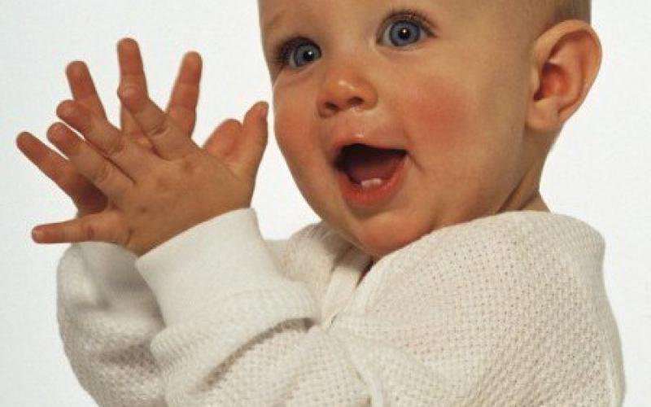

Первый год жизни (подготовительный возраст) крайне важен для речевого развития ребёнка, так как идёт активное созревание речевых областей мозга. Первый год – это доречевой период, который является фундаментом для дальнейшего становления речи. Его условно можно разделить на следующие этапы:
первый (0 – 3 мес.) – развитие эмоционально-выразительных реакций;
второй (3 – 6 мес.) – время появления голосовых реакций (гуления и лепета);
третий (6 – 10 мес.) – начало развития понимания речи, активного лепета;
четвёртый (10 мес. – 1 год) – время появления первых слов.
Первый этап (0 – 3 мес.)
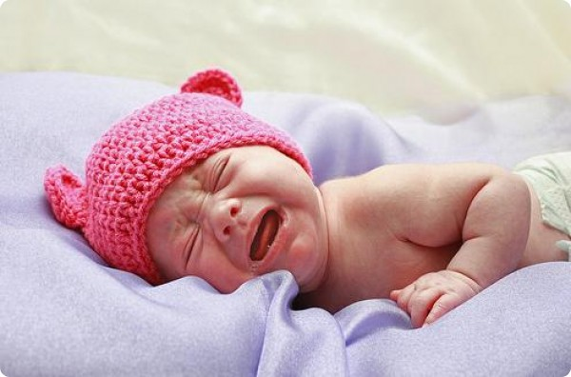
Крик – первая голосовая реакция. Крик здорового ребёнка – звонкий и продолжительный. К 2 – 3 месяцам жизни отражает состояние крохи. Интонации при крике становятся разнообразны. Так, например, крик голодного малыша пронзительный и настойчивый, а крик при дискомфорте вялый и невыразительный. Появляется «комплекс оживления» – простейшая форма доречевого общения со взрослым в виде улыбки, общих хаотичных движений, звуков, зрительного прослеживания за взрослым.
Второй этап (3 – 6 мес.)
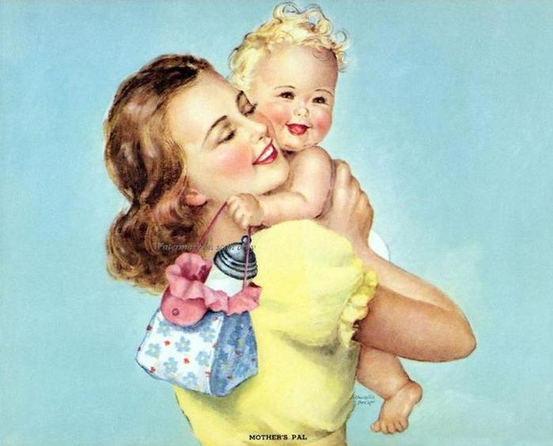
К третьему месяцу или чуть раньше появляется гуление. Гуление – протяжные негромкие певучие звуки: "а-а-а-а", "гу-у-у", "а-бм", "бу" и т.д. Эти звуки либо

просты для произношения, либо связаны с актами сосания и глотания. В период гуления появляется интонация радости. Кроха гулит, когда ему хорошо: он выспался, сух и сыт. В 4 месяца звуковые сочетания усложняются и появляются новые: "гн-агн", "рн", "кхн" и т.д. Дети всего мира гулят одинаково: в речи крохи можно услышать звуки всех языков. Но позже малыш отберёт только те звуки, которые свойственны его родному языку.
При нормальном развитии ребёнка в 4 – 5 месяцев гуление плавно переходит в лепет. Лепет – воспроизведение слоговых сочетаний, подражание речи окружающим. Наиболее интенсивный процесс накопления лепетных звуков происходит после шестого месяца. При тяжёлых речевых нарушениях лепет обнаруживается у детей в более позднем возрасте! У глухих и слабослышащих гуление затухает!
Третий этап (6 – 10 мес.)
От 7 – 8 месяцев и до 1 года новых звуков появляется мало. Ребёнок много раз подряд ритмически повторяет «тя-тя-тя…», «гы-га-гы…» и другие лепетные цепи, оттачивая мастерство произношения и одновременно слушая себя. Так постепенно количество переходит в качество. Появляются лепетные слова, которые малыш соотносит с определёнными лицами, предметами, действиями. «Би-би» – показывает на машину, «топ» – шагает, «ма-ма» – обращается к маме и т.д. Лепетные слова состоят из тех звуков, которые приближены по звучанию к звукам родного языка (в отличие от звуков гуления). У здоровых ребятишек речь эмоционально выразительна. В процессе общения со взрослыми малыш пытается подражать интонации, темпу, ритму звучащей речи, сохранять общий контур слова.
В этот период формируется понимание речи окружающих. Уже в 7 – 8 месяцев дети начинают адекватно реагировать на слова и фразы, которые сопровождаются жестами и мимикой. Ребёнок поворачивает голову в ответ на вопросы «Где папа? Баба?». Реагирует на своё имя. Знает обычное

местонахождение домашних предметов (часов, кроватки…), если их раньше показывали и называли. Другими словами, начинает развиваться соотношение звукового образа слова с предметом. Полное непонимание обращённой речи является тревожным сигналом!
Четвёртый этап (10 мес. – 1 год)
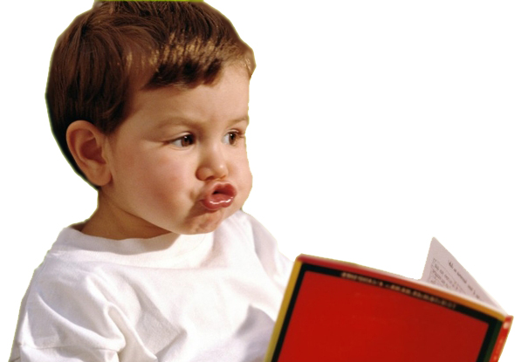
Появляются первые слова – слова-предложения. Одно и тоже слово может выражать чувства, желания и обозначать предмет. «Мама» - это и обращение, и просьба, и жалоба. Первые слова состоят из парных одинаковых (намного чаще) и неодинаковых слогов: «па-па», «ди-ди», «би-ка» и др. При этом один слог выделяется громкостью и длительностью. Так закладывается ударение. Речевая активность в этом возрасте ситуативна и зависит от эмоционального участия взрослого в общении. В 1 год здоровый малыш владеет 8 – 10 словами типа «кис-кис», «му», «ням-ням».
От 1 года до 3 лет (преддошкольный возраст) происходит становление активной речи, потому что ребёнок начинает ходить. С появлением способности передвигаться быстро расширяются представления об окружающем мире, интенсивно развивается речь: малыш спрашивает, что как называется. В речи наблюдаются звуковые искажения, употребляются ударные и начальные слоги, пропускаются трудные звуки, имеются перестановки слогов. К концу второго года жизни формируется элементарная фразовая речь. В общении со взрослым малыш объединяет 2-3 слова, например, «дай пи» (дай пить), «папа би» (папа уехал) и т.д. Если к 2,5 годам у ребёнка нет элементарной фразовой речи, то темп его речевого развития начинает отставать от нормы! Постепенно формируются грамматические категории (число, род, падеж…). К 3 годам ребёнок самостоятельно употребляет наиболее простые грамматические конструкции. Общаясь со взрослыми или сверстниками, детишки используют простые предложения.
Характерным для этого периода является достаточно стойкое воспроизведение интонационно-ритмических контуров слов, например, «каябль» - корабль, «синюська» - свинюшка.

К 3 годам появляется потребность в словотворчестве. Ребёнок придумывает свои слова, но при этом использует законы родного языка: «пальчатки» - перчатки, «копатка» - лопатка, т.е. малыш овладевает основными закономерностями языка.
В 3 года практически заканчивается анатомическое созревание речевых областей мозга, следовательно, завершается благоприятный период в речевом развитии ребёнка. Поэтому так важно при отклонениях от возрастных норм развития речи обратиться к логопеду, который проведёт комплексное обследование и по необходимости направит к отоларингологу (проверить слух крохи), неврологу (выявить особенности созревания ЦНС) и другим специалистам. Всё это максимально достоверно поможет установить причины речевого недоразвития, назначить комплексное лечение (массаж, рефлексотерапию...) и провести логопедическую коррекцию для достижения положительных результатов.
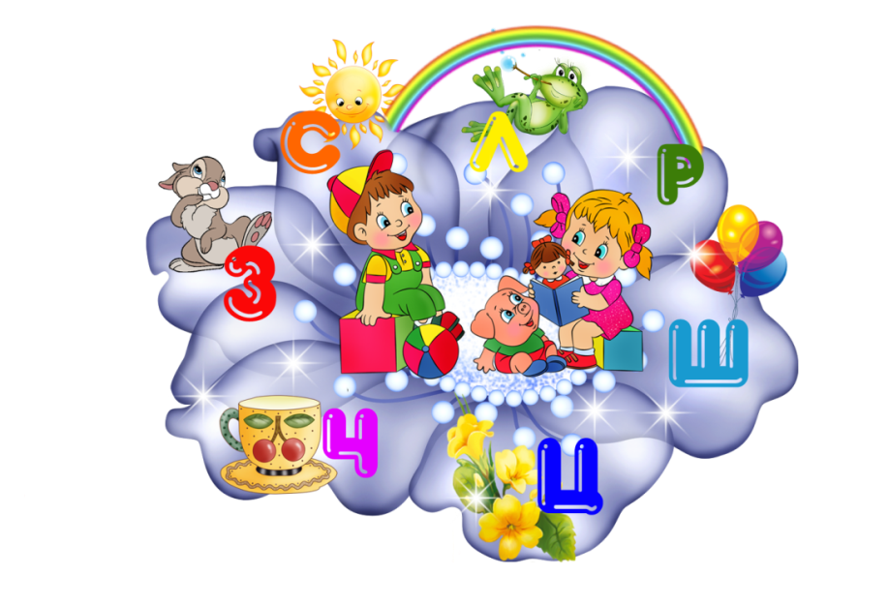
Дошкольный возраст (от 3 до 7 лет) - у детей еще отмечается неправильное звукопроизношение. Но уже развивается звуковой контроль за собственным произношением, Умение исправлять его (т.е. формируется фонематическое восприятие) . В этот период продолжается быстрое увеличение словарного запаса, развитие грамматического строя речи, овладение связной речью, усложняется структура предложений. На пятом году жизни высказывания детей напоминают краткий рассказ.
В пять лет дети без дополнительных вопросов составляют пересказ сказки из 40 – 50 предложений, что свидетельствует об овладении монологической речью. В этот же период улучшается фонематическое восприятие: различаются гласные и согласные звуки; мягкие- твердые согласные; сонорные, свистящие, шипящие звуки. К пяти годам заканчивается формирование правильного произношения и ребенок говорит чисто.

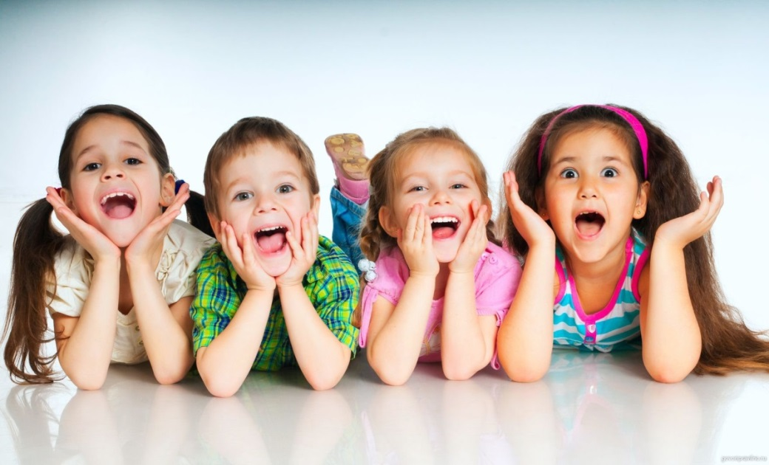
Школьное развитие речи детей (от 7 до 17 лет) отмечает особенность - это ее сознательное усвоение. Дети овладевают звуковым анализом, усваивают грамматические правила построения высказывания. При этом ведущая роль принадлежит письменной речи.
Для правильного и своевременного развития речи необходимы определенные условия. Ребенок должен быть
- Психически и соматически здоровым
- Иметь нормальные умственные способности
- Иметь нормальный слух и зрение
- Обладать потребностью в общении
- Иметь полноценное речевое окружение
Логопедия является одним из разделов специальной педагогики – дефектологии. Это наука о нарушениях развития речи, их преодолении и предупреждении. Термин «логопедия» в переводе с греческого языка означает «воспитание речи». Различают 2 формы речи: внешнюю (устную, письменную) и внутреннюю (речь «про себя»). Полноценное усвоение письма и письменной речи тесно связано с уровнем развития устной речи. При недоразвитии речи, как правило, возникают нарушения письма и чтения различной тяжести.
Развитее ребенка представляется в нескольких аспектах, связанных с постепенным овладением языком:
- Развитие фонематического слуха и формирование навыков произнесения фонем русского языка.
- Овладение словарным запасом, грамматикой и слоговой структурой слов
- Овладение смысловой стороной речи.

Причины речевых нарушений.
- различный внутриутробные патологии (токсикоз при беременности, вирусные и эндокринные заболевания, травмы, несовместимость крови по резус-фактору и др,). Наиболее грубые дефекты речи возникают при нарушении развития плода в период от 4 недель до 4 месяцев.
- Родовая травма и асфиксия (недостаточность кислородного мозга вследствие нарушения дыхания) во время родов, которые приводят к внутричерепным кровоизлияниям.
- Различные заболевания в первые годы жизни ребенка.
- Травмы черепа, сопровождающиеся сотрясением мозга.
- Наследственные факторы. В этих случаях нарушения речи могут составлять лишь часть общего нарушения нервной системы и сочетаться с интеллектуальной и двигательной недостаточностью.
- Неблагоприятные социально-бытовые условия, приводящие к педагогической запущенности, нарушения эмоционально-волевой сферы и дефициту в развитии речи.
Большое значение имеет ранняя диагностика различных аномалий развития речи. Если речевые дефекты выявляются только при поступлении ребенка в школу или же в младших классах, их бывает трудно компенсировать, что отрицательно сказывается на успеваемости. Если же отклонения обнаруживаются у ребенка ясельного и дошкольного возраста, ранняя медицинская и педагогическая коррекция значительно повышают вероятность полноценного обучения в школе.

